M&U | Experimente | Wasser
Material:
- Wasserbecken
- Handtuch
- Verschiedene Gegenstände
Welche der folgenden Gegenstände schwimmen, gehen unter und welche schweben im Wasser? Kreuze zuerst das schwarze Kästchen für deine Vermutung an. Teste es dann aus und trage das Ergebnis in das blaue Kästchen ein. Wenn du alle überprüft hast, teste noch zwei eigene Gegenstände.

 | 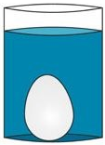 | 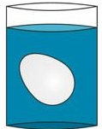 | 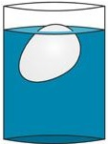
Stein
Muschel
Röhrli
Deckel
Kerze
Becher
Münze
Eiswürfel
Streichholz
____________
____________

Was hat dich überrascht? Was hast du schon gewusst?

